Задача 1.

Вариант 2. Зашифрованные послания волшебника
Задача: создайте программу для расшифровки посланий. Из каждой строки необходимо удалить каждый пятый символ, начиная с пятого. После этого:
- убрать дубликаты строк;
- отсортировать строки по длине (от коротких к длинным);
- при одинаковой длине — в алфавитном порядке.
Формат ввода: вводятся строки посланий.
Формат вывода: вывести строки в описанном порядке.
Пример 2:
Ввод:
magic spell incantation
ancient runes and symbols
magic spell incantation
mystical energy flow
Вывод:
mysticl energy flo
anciet runes nd symols
magc spe incantaton

Код
# Функция для удаления каждого пятого символа
def remove_fifth_chars(line):
return ''.join([char for idx, char in enumerate(line) if (idx + 1) % 5 != 0])

# Основная логика программы
def decode_messages():
messages = set() # Используем множество для хранения уникальных строк

# Читаем строки из консоли
while True:
try:
line = input().strip()
if not line:
break # Прерывание цикла при пустой строке

# Преобразуем строку и добавляем в множество
decoded_message = remove_fifth_chars(line)
messages.add(decoded_message)

except EOFError:
break # Выход по достижению конца ввода

# Сортируем строки по длине, а при равной длине — лексикографически
sorted_messages = sorted(messages, key=lambda x: (len(x), x))

# Выводим результат
for message in sorted_messages:
print(message)

# Запуск основной функции
decode_messages()
Вывод:
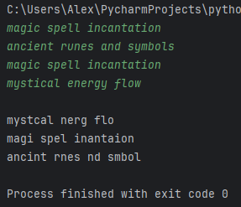

Задача 2.

Вариант 2. Каталог магических артефактов
Задача: создайте функцию magic_artifacts(), которая принимает несколько строк-описаний артефактов. Артефакт — это слово, содержащее хотя бы одну цифру. Остальные слова в строке — его магические свойства. Функция возвращает словарь: ключи — артефакты (в оригинальном виде), значения — списки свойств, отсортированные по длине (от длинных к коротким), а при одинаковой длине — в обратном алфавитном порядке.
Код
def magic_artifacts(*descriptions):
# Словарь для хранения артефактов и их свойств
artifacts = {}

# Обрабатываем каждую строку описания
for desc in descriptions:
# Разбиваем строку на слова
words = desc.split()

# Находим артефакт (первое слово, содержащее хотя бы одну цифру)
artifact = next(word for word in words if any(c.isdigit() for c in word))

# Остальные слова — это свойства артефакта
properties = [word for word in words if word != artifact]

# Приводим название артефакта к нижнему регистру для группировки
artifact_key = artifact.lower()

# Добавляем свойства к артефакту (учитывая возможное объединение)
if artifact_key in artifacts:
artifacts[artifact_key].extend(properties)
else:
artifacts[artifact_key] = properties

# Подготавливаем финальный результат
result = {}
for key, value in artifacts.items():
# Восстанавливаем оригинальное название артефакта (с учётом регистра)
original_artifact = next(desc.split()[0] for desc in descriptions if key in desc.lower())

# Сортируем свойства по длине (от наибольшего к наименьшему)
# При одинаковой длине — в обратном алфавитном порядке
sorted_properties = sorted(value, key=lambda x: (-len(x), x[::-1]))

# Добавляем в итоговый словарь
result[original_artifact] = sorted_properties

return
Пример 1:
Ввод:
data = [
'Ring1 powerful ancient',
'Amulet3 glowing protective',
'ring1 shiny',
'AMULET3 enchanted'
]
print(magic_artifacts(*data))
Вывод:
{
"Ring1": ["powerful", "ancient", "shiny"],
"Amulet3": ["enchanted", "protective", "glowing"]
}
Вывод
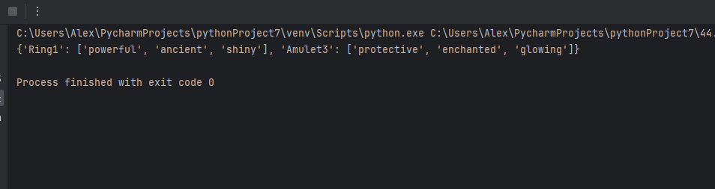
Пример 2:
Ввод:
data = [
'Staff99 mighty',
'staff99 ancient powerful',
'Cloak7 invisble',
'cloak7 protective magical'
]
print(magic_artifacts(*data))
Вывод:
{
"Staff99": ["powerful", "ancient", "mighty",],
"Cloak7": ["protective", "invisble", "magica"l
}
Вывод
